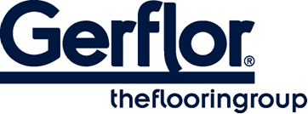 GTI MAX connect

GTI MAX CONNECT é um ladrilho de vinil multicamada com tratamento de poliuretano (PUR+), com 6 mm de espessura e junta em cauda de andorinha, grupo de abrasão T. É fabricada pela GERFLOR através de um processo exclusivo de alta pressão contínua.

A camada de desgaste do GTI MAX CONNECT é reforçada por cargas oblongas específicas que oferecem uma extraordinária resistência ao tráfego.

O GTI MAX CONNECT é reforçado com 2 grelhas de fibra de vidro em cada lado de uma camada intermédia prensada homogénea.
O suporte do GTI é uma placa homogénea prensada preta com 4 mm de espessura, a sua superfície é uma placa homogénea colorida e reforçada com 2 mm de espessura.

É fabricado a partir de materiais reciclados controlados a 100%.
É 100% reciclável e é fabricado com até 80% de conteúdo reciclado.

